Міністерство освіти і науки України
Ніжинський державний університет імені Миколи Гоголя
Навчально-науковий інститут природничо-математичних, медико-біологічних наук та інформаційних технологій
Кафедра географії, туризму та спорту

Освітньо-професійна програма: Науки про Землю
Спеціальність: 103 Науки про Землю

КВАЛІФІКАЦІЙНА РОБОТА
на здобуття освітнього ступеня: бакалавр з наук про Землю. Географ, організатор природокористування. Вчитель географії (за програмою minor).

АНАЛІЗ ОСОБЛИВОСТЕЙ ФОРМУВАННЯ ТА ПОШИРЕННЯ АНТРОПОГЕННОЇ МОРФОСКУЛЬПТУРИ У МЕЖАХ РІВНЕНСЬКОЇ ОБЛАСТІ
Ошурка Максима Володимировича

Науковий керівник:
канд. геогр. наук, доцент
Філоненко Ю.М.

Рецензент: канд. геогр. наук, доцент
Барановська О.В.

Допущено до захисту
Завідувач кафедри
канд. геогр. наук, доцент
________ _______
(підпис) (дата) (В.В. Остапчук)

Ніжин – 2024
АНОТАЦІЯ
Ошурко Максим Володимирович «Аналіз особливостей формування та поширення антропогеннної морфоскульптури у межах Рівненської області»: кваліфікаційна робота студента Ніжинського державного університету імені Миколи Гоголя навчально-наукового інституту природничо-математичних, медико-біологічних наук та інформаційних технологій, спеціальності 106 Географія [Рукопис] / М.В. Ошурко. ‒ Ніжин. : НДУ імені Миколи Гоголя, 2024. ‒ с.
Кваліфікаційна робота присвячена аналізу особливостей формування та поширення антропогенної морфоскульптури у межах Рівненської області.
Робота складається зі вступу, трьох розділів, висновків; містить 24 рисунки, список використаних джерел налічує 32 найменувань.
У першому розділі «Теоретико-методичні підходи до вивчення антропогенного рельєфу» розкривається суть поняття «антропогенні форми рельєфу», охарактеризовуються причини їх виникнення, розглядаються різні підходи до класифікації антропогенної морфоскульптури. Демонструються основні методологічні підходи до вивчення особливостей даного типу морфоскульптури на дослідженій території. У другому розділі «Географічне положення та природні умови території Рівненщини» географічного положення, геотектонічної будови, рельєфу, кліматичних умов, водних ресурсів, ґрунтового покриву, рослинності, тваринного світу і особливостей ландшафтів на території Рівненської області та їх ролі у формуванні рельєфу антропогенного походження. Третій розділ «Антропогенна морфоскульптура території Рівненської області» присвячений характеристиці особливостей антропогенної морфоскульптури дослідженої території.
Практичне значення одержаних результатів полягає у всебічному висвітленні ролі різноманітних рельєфотворчих чинників у процесі формування поверхні Рівненської області.
Ключові слова: рельєф, антропогенна морфоскульптура, антропогенний рельєф, Рівненська область.
ANNOTATION
Maksym Volodymyrovych Oshurko "Analysis of the peculiarities of the formation and distribution of anthropogenic morphosculpture within the Rivne region": qualification work of a student of Mykola Gogol Nizhyn State University, educational and scientific institute of natural and mathematical, medical and biological sciences and information technologies, specialty 106 Geography [Manuscript] / M .IN. Shrewdly ‒ Nizhin. : Mykola Gogol National State University, 2024. ‒ p.
The qualification work is devoted to the analysis of the features of the formation and distribution of anthropogenic morphosculpture within the Rivne region.
The work consists of an introduction, three sections, conclusions; contains 24 pictures, the list of used sources includes 32 titles.
In the first chapter "Theoretical and methodological approaches to the study of anthropogenic relief" the essence of the concept of "anthropogenic relief forms" is revealed, the reasons for their occurrence are characterized, and various approaches to the classification of anthropogenic morphosculpture are considered. The main methodological approaches to the study of the peculiarities of this type of morphosculpture in the studied territory are demonstrated. In the second chapter, "Geographical position and natural conditions of the territory of Rivne region", the geographical position, geotectonic structure, relief, climatic conditions, water resources, soil cover, vegetation, animal life and features of landscapes in the territory of Rivne region and their role in the formation of relief of anthropogenic origin. The third section "Anthropogenic morphosculpture of the territory of the Rivne region" is devoted to the characteristics of the features of the anthropogenic morphosculpture of the studied territory.
The practical significance of the obtained results lies in the comprehensive coverage of the role of various relief-forming factors in the process of forming the surface of the Rivne region.
Key words: relief, anthropogenic morphosculpture, anthropogenic relief, Rivne region.

ЗМІСТ

ВСТУП 5
РОЗДІЛ 1. ТЕОРЕТИКО-МЕТОДИЧНІ ПІДХОДИ ДО ВИВЧЕННЯ АНТРОПОГЕННОГО РЕЛЬЄФУ 9
1.1. Поняття про антропогенний рельєф 9
1.2. Основні методичні підходи до вивчення особливостей антропогенного рельєфу у межах Рівненської області 12
Висновки до першого розділу 16
РОЗДІЛ 2. ГЕОГРАФІЧНЕ ПОЛОЖЕННЯ ТА ПРИРОДНІ УМОВИ ТЕРИТОРІЇ РІВНЕНЩИНИ 18
2.1. Особливості географічного положення, геотектонічної будови та рельєфу досліджуваної території 18
2.2. Кліматичні умови, водні ресурси, ґрунтовий покрив, рослинність, тваринний світ та особливості ландшафтів у межах Рівненської області 20
Висновки до другого розділу 25
РОЗДІЛ 3. АНТРОПОГЕННА МОРФОСКУЛЬПТУРА ТЕРИТОРІЇ РІВНЕНСЬКОЇ ОБЛАСТІ 27
3.1. Гірничопромисловий комплекс антропогенних форм рельєфу 27
3.2. Інженерно-будівельний комплекс антропогенних форм рельєфу 31
3.3. Агрогенний, мілітарний та рекреаційний комплекс антропогенних форм рельєфу 35
Висновки до третього розділу 38
ВИСНОВКИ 41
СПИСОК ВИКОРИСТАНИХ ДЖЕРЕЛ 44

ВСТУП
Актуальність. Господарська діяльність людини чинить вагомий вплив на біосферу, атмосферу, гідросферу, не можна оминути увагою і те наскільки великі зміни відбуваються в літосфері. Постійні перетворення форм земної поверхні є очевидним наслідком діяльності людини. Адже суспільство пристосовує навколишній простір під власні потреби, трансформує ландшафт. Як наслідок виникають антропогенні форми рельєфу [17, с. 24].
Вивчення антропогенних форм рельєфу є надзвичайно актуальним і важливим завданням. Адже, розуміння змін ландшафтів є ключовим для збереження та відновлення екосистем, управління природними ресурсами та зменшення негативних впливів на природні процеси. Є зрозумілим наскільки пагубними бувають антропогенні перетворення. Відновлення природної рівноваги є шансом для успішного функціонування екосистеми планети. Тому дослідження антропогенних форм рельєфу є необхідним кроком.
Крім того, антропогенні форми рельєфу можуть бути пов'язані з ризиками та небезпеками, такими як виїмки, обвали, зсуви, що впливають на безпеку населення та інфраструктури. Вивчення цих форм допомагає управляти ризиками та розробляти відповідні заходи безпеки.
Знання антропогенних форм рельєфу важливе для раціонального землекористування та містобудівної діяльності. Це впливає на розробку планів міст та регіонів, а також на визначення оптимальних методів використання земельних ресурсів. Також антропогенні форми рельєфу часто є свідченням історії людської діяльності та культурних змін. Вивчення цих форм важливо для збереження природної та подекуди культурної спадщини [19, с. 66].
Аналіз особливсотей формування та поширення антропогенної морфоскульптури у межах Рівненської області важливе для сталого розвитку, збереження природних ресурсів та створення умов для безпеки та екологічної стійкості. Оскільки, Рівненська область має унікальні природні особливості та на її території активно відбувається формування гірничопромислових, інженерно-будівельних, аграрних, мілітарних та рекреаційних комплексів анропогенних форм рельєфу, то дослідження даного питання є надзвичайно важливим та актуальним.
Об’єкт дослідження кваліфікаційної роботи антропогенні форми рельєфу.
Предмет дослідження особливості формування та поширення антропогенної морфоскульптури у межах Рівненської області.
Аналіз останніх досліджень і публікацій. Теоретичною основою для проведення дослідження стали наукові напрацювання таких авторів: Байрак Г. [2], Гайдук М. О. [4], Гнєушев В.О., Стадник О.С. [5], Гродзинський М. [6], Довгань Г.Д., Стадник О.Г. [7], ], Зузук Ф. В., Залеський І.І. [10], Казаков В.Л. [11], Колтун О.В., Ковальчук І.П. [17], Кучерук М., Стріха В.А. [18], Лементарчук, Ю. О. [19], Мельничук В., Мельничук Г. [20], Павловська Т. С., Ковальчук І. П. [22], Палієнко В.П. [23], Полонська І.І. [25], Сіренко І. М. [27], Столярчук А.М. [28], Холявчук Д.І. [31], Чабанчук В.Ю. [32]. Аналіз наукових праць дав змогу сформувати понятійний апарат, визначити причини утворення антропогенних форм рельєфу, розглянути різні підходи до класифікації, проаналізувати формування, поширення та трансформації антропогенної морфоскульптури Рівненської області.
Метою кваліфікаційної роботи є детальний аналіз особливостей формування та поширення антропогенної морфоскульптури у межах Рівненської області.
Для досягнення поставленої мети було необхідно виконати завдання:
- розглянути наукові джерела інформації;
- визначити основні методичні підходи до вивчення особливостей антропогенного рельєфу у межах Рівненської області;
- охарактеризувати особливості географічного положення, геотектонічної будови та рельєфу досліджуваної території;
- розглянути кліматичні умови, водні ресурси, ґрунтовий покрив, рослинність, тваринний світ та особливості ландшафтів у межах Рівненської області;
- проаналізувати гірничопромисловий комплекс антропогенних форм рельєфу;
- охарактеризувати інженерно-будівельний комплекс антропогенних форм рельєфу
- дослідити агрогенний, мілітарний та рекреаційний комплекс антропогенних форм рельєфу;
- сформувати висновки про особливості формування та поширення антропогенної морфоскульптури у межах Рівненської області.
Методи дослідження діалектичний, аналіз, синтез, опис, узагальнення, порівняльно-географічний, статистичний, картографічний, морфологічний, морфометричний, палеогеоморфологічний, генетичний, морфоструктурний, морфодинамічний, морфотектонічний, порівняльно-морфологічний, геоморфологічне картографування.
Наукова новизна одержаних результатів полягає у тому, що були здійснені детальні дослідження особливостей утворення, трансформації і поширення антропогенних форм рельєфу в межах Рівненської області, що дало можливість одержати оновлений фактичний матеріал з даного напрямку геоморфологічних досліджень.
Практичне значення одержаних результатів. Аналіз особливостей антропогенного рельєфу в межах Рівненської області дасть змогу глибше зрозуміти роль різноманітних чинників, що формують рельєф дослідженої території. Також попередити можливі наслідки впливу на довкілля та добробут населення антропогенного чинника рельєфоутворення. Напрацювання даної кваліфікаційної роботи можуть бути використані для подальшого, більш глибокого дослідження антропогенних форм рельєфу Рівненської області та інших регіонів України.
Апробація результатів дослідження.
Структура й обсяг роботи. Кваліфікаційна робота складається зі вступу, трьох розділів, висновкік, списку використаних джерел ( 32 найменувань). Містить 24 рисунків. Загальний обсяг роботи становить сторінок комп’ютерного тексту.

РОЗДІЛ 1. ТЕОРЕТИКО-МЕТОДИЧНІ ПІДХОДИ ДО ВИВЧЕННЯ АНТРОПОГЕННОГО РЕЛЬЄФУ
  - Поняття про антропогенний рельєф
Антропогенний рельєф ‒ це комплекс форм земної поверхні, котрі утворилися чи піддалися зміні внаслідок людської діяльності. В науковій літературі також зустрічається «рельєф сконструйований людиною» або «штучний рельєф». Вивченням даного типу рельєфу займається розділ геоморфології – антропогенна геоморфологія.
Геоморфологія має досить тривалу історію, ще з середини ХІХ століття. Поступово дана наука розвивалася, разом із усвідомленням науковцями різноманітних аспектів утворення, розвитку та трансформації рельєфу планети Земля.
У 1917-1921 роках В. Вернадський зазначав, що що під вивчення історії людства стає зрозумілим, наскільки великою геологічною силою ми є. У 30-х роках ХХ століття починає виокремлюватися саме антропогенна геоморфологія. Причиною тому стало розуміння взаємозалежності між людською діяльністю, рельфом та ландшафтами. Послугувало зростання все більшого негативного впливу людини на природне середовище.
В цей же час Ферсман О. запропнував термін «техногенез». Під ним він розумів видобуток мінеральної сировини та розподіл її на поверхні, що супроводжується інженерним та сількогосподарським впливом на поверхню.
У 50-х роках ХХ століття Е. Фельс запропонував виокремити окремий напрям в геоморфології, котрий і буде займатися вивчення впливу людської дільності на земну поверхню. В його розумінні антропогенна геоморфологія, це галузь, що досліджує морфогенез антропогенний [17, с. 16].
Сучасні науковці оцінюють вплив на природний рельєф, з’ясовують вагу суспільства в геогморфологічних процесах, охарактеризовують масштаби впливу та шляхи відновлення рівноваги, досліджують взаємовпливи природних і соціальних компонентів геосистем, тобто різнобічно вивчають антропогенний рельєф.
Тлумачення самого поняття «антропогенний рельф» у дослідників досить подібне. Як комплекс форм земної поверхні, котрі утворилися чи піддалися зміні внаслідок людської діяльності пропонує Колтун О. та Ковальчук І. [17, с. 59]
За визначенням Казакова В.Л. та Гайдука М.О. антропогенний рельф – це форми земної поверхні, котрі сформувалися як результат непрямої та прямої діяльності людини. Під прямою автори розуміють безпосередній вплив на рельєф та ландшафт під час гірничо-видобувних, будівельних, сільськогосподарських робіт тощо. Під непрямим впливом – побічні процеси, які виникли через пряму діяльність, тобто посилення вивітрювання, виїмки, зсуви тощо [4, с. 5].
Зузук Ф.В. та Залеський І.І. вважать, що комплекс геомрфологічних процесів, що є результатом господарської діяльності людини є антропогенезом. Внаслідок антропогенезу утворюються ландшафти, що класифікуються як антропогенний рельєф [10, с. 4].
Антропогенний рельєф, як наслідок антропогенної трасформації природного середовища, як результат прямого чи непрямого впливу людської діяльності пов’язаний з історичними, соціально-економічними умовами під час формування та трансформації геоморфосистем подає у свої дослідженнях Лементарчук Ю.О. та Колтун О.В. [19, с. 65].
Отже, з проаналізованих визначеннь ми можемо вивести, що антропогенний рельєф – це форми рельфу та ландшафти, що виникають в результаті господарської діяльності людини. Цей вплив може бути як направленим так і опосередкованим. Аналіз антропогенних форм рельєфу слід проводити враховуючи історію і географію території, її залученість у господарську діяльність, а також цілісно сприймати природні та соціальні процеси, що в коплексі формують та трансформують ландшафти.
Головними причинами утворення антропогенної морфоскульптури Казаков В.Л. вказує:
- видобуток мінеральних ресурсів;
- накопичення розривних порід на поверхні;
- наромадження шламів – побічні продукти збагачення руди;
- складання розривних порід у відпрацьовані кар’єри;
- погашення (штучне обвалення) покрівлі виробок підземних;
- вирівнювання поверхні поряд з кар’єрами чи шахтами;
- гідротехнічні роботи (насипання гребель, риття водосховищ та каналів);
- нагромадження побутових відходів;
- спорудження віськових споруд та проведення воєнних дій [11, с. 44].
Крім розуміння поняття та причин утворення слід також приділити увагу класифікації такого типу рельфу. Девдаріані А.С. типізує антропогенні форми рельфу за генетичною характеристикою на штучні, здичавілі, збуджені, окультурені. Ті, що безпосередньо створені людиною – виїмки, кар’єри, котловани, насипи автор відносить до штучних. Також дослідник завуважив, що ці форми рельєфу можуть поступово еволюціонувати та стати частиною природного середовища, якщо здійснена рекультивація. Закинуті форми часто не стають частиною довкілля. Окультурені хоча і змінені діяльністю людини, але з мінімальною шкодою для природи. Зсуви та просадки відносить до збудених антропогенних форм рельєфу, які є досить рухливими протягом тривалого проміжку часу [6, с. 39].
Палієнко Е.Т. класифікує антропогенних рельєф через процеси утворення. В загальному науковець виокремлює природні, антропогенні та антропогенно-природні впливи. Природні виникають під дією екзогенних та ендогенних факторів та можуть лише бути підсилені людиною. Антропогенні фактори пов’язані лише з господарською діяльністю і без неї не відбувалися. Антропогенно-природні впливи виникають, коли зміни пов’язані з процесами навколишнього середовища тісно взаємодіють з антропогенними чинниками [23, с. 56].
Колтун О. та Ковальчук І. на основі напрацювань Спиридонова О.І., Савчика С.Ф., Милькова Ф.М., Молодкіна П.Ф. розробили класифікацію та пропонують типізувати антропогенний рельф за геоморфологічними характеристиками (вік, утворення, будова) та ознаками, що пов’язанаі з залученням до господарської діяльності людини (роль в природно-соціальних ситемах, вплив на довкілля, стійкість до навантажень, дія на здооров’я, добробут, діяльність людини) [17, с. 64].
Дані класифікації мають спільну рису, а саме значне приділення уваги генезису антропогенної морфоскульптури. На нашу думку, це надзвичайно важливий аспект, тому подальше дослідення ми ґрунтуватимемо саме на причині утворення антропогенних форм рельєфу.

  - Основні методичні підходи до вивчення особливостей антропогенного рельєфу у межах Рівненської області
Аналіз особливостей формування та поширення антропогенної морфоскульптури у межах Рівненської області лежить в площині вивчення геоморфології, а саме її розділу антропогенної геоморфології. Для детального дослідження необхідне застосування широкого кола методів: діалектичний, аналіз, синтез, опис, узагальнення, порівняльно-географічний, статистичний, картографічний. А також фахові геоморфологічні методи: морфологічний, морфометричний, палеогеоморфологічний, генетичний, морфоструктурний, морфодинамічний, морфотектонічний, порівняльно-морфологічний, геоморфологічне картографування.
Алгоритм особливостей формування та поширення антропогенної морфоскульптури у межах Рівненської області містить кілька етапів.
І етап – літературно-теоретичний. Він включав пошук наукової інформації, про формування та розуміння поняття «анропогенний рельф», причини його утворення та класифікації. На даному етпі застосовувалися методи:
Аналіз ‒ використовується в різних галузях для розкриття структури, взаємодії та характеристик об'єктів чи явищ. Включає в себе детальне розглядання та розбір об'єкта дослідження з метою визначення його структури, взаємозв'язків, складових частин та характеристик. Цей метод є основою для розуміння і виявлення закономірностей в досліджуваному явищі або систем. На даному етапі застосування аналізу допомогло зібрати необхідну інформацію, проаналізувати її, сформувати об’єкт та предмет дослідження, визначитися з метою.
Синтез ‒ включає в себе об'єднання елементів чи компонентів для створення цілісного уявлення, нового об'єкта чи концепції. Цей метод дозволяє розглядати об'єкт дослідження в контексті його частин і взаємодії між ними, а також розуміти його як єдиний функціональний комплекс. Застосування синтезу дозволило цілісно проаналізувати наукові джерела, з’ясувати понятійний апарат, розгялнути різні підходи до класифікації антропогенного рельєфу [29, с. 124].
ІІ етап ‒ аналітичний. Полягав в аналізі фізико-географічних особливостей Рівненської області в контексті впливу на формування та розвитку антропогенного рельєфу. Для вирішення даного завдання були застосовані наступні методи:
Діалектичний метод ‒ це філософський підхід до дослідження та розуміння явищ у світі. Він базується на принципах діалектики, яка виникла в античні часи. В контексті геоморфології, діалектичний метод дослідження використовується для вивчення та аналізу природних ландшафтів та їхнього еволюційного розвитку. Він ґрунтується на принципах діалектики, які передбачають вивчення об'єкта в його взаємодії та розвитку. Діалектичний підхід дозволяє аналізувати взаємодію різних природних процесів, таких як ерозія, осадження, тектоніка, на формування ландшафтів. Дозволяє розглядати ландшафти як динамічні системи, що змінюються в часі. Вивчення еволюції ландшафтів включає аналіз різних етапів їхнього розвитку. Метод дозволяє враховувати взаємозв'язки між різними компонентами та факторами [22, с. 129].
Опис ‒ в геоморфології передбачає детальне описання форм рельєфу, його характеристик та взаємодій з іншими компонентами природи. Опис в геоморфології включає в себе записи про географічне положення, геологічні особливості, кліматичні умови, ґрунтовий покрив, гідрологію та інші фактори, що впливають на рельєф.
Порівняльно-географічний ‒ включає в себе порівняльний аналіз географічних характеристик різних територій для виявлення подібностей, відмінностей та закономірностей між ними. Цей метод дозволяє розуміти взаємозв'язки між географічними явищами та розглядати їх у контексті великих просторових масштабів. В геоморфології порівняльно-географічний метод дослідження використовується для аналізу та порівняння форм рельєфу на різних географічних об'єктах з метою виявлення закономірностей, розуміння впливу різних факторів на формування ландшафтів та визначення особливостей геоморфологічних процесів [27, с. 23].
Статистичний ‒ в геоморфології використовується для збору, аналізу та інтерпретації числових даних, щоб вивчати розподіл та характеристики геоморфологічних явищ та процесів на певних територіях. Цей метод дозволяє здійснювати кількісну оцінку параметрів рельєфу та вивчати статистичні закономірності. Його застосування дозволило нам оцінити інтенсивність експлуатації ландшафтів людиною, що є причиною у вторення антропогенних форм рельєфу.
Картографічний ‒ використання карт та географічних інформаційних систем для вивчення рельєфу, ландшафтів та геоморфологічних особливостей певної території. Цей метод дозволяє візуалізувати та аналізувати просторові взаємозв'язки між геоморфологічними елементами. Що дало змогу нам цілісно дослідити антропогенний ландшафт, зрозуміти його зв’язок з іншими природними та техногеннми об’єктами Рівненської області [16, с. 4].
ІІІ етап ̶ конструктивний. На основі отриманої та проаналізованої інформації літературно-теоретичного та аналітичного етапів було здіснено детальне дослідження гірничопромислового, інженерно-будівельного, агрогенного, мілітарного та рекреаційного комплексів антропогенних форм рельєфу Рівненської області. Для цього були застосовані настіпні методи дослідження:
Морфологічний ‒ використовується для вивчення структури, форм та фізичних властивостей геоморфологічних об'єктів, таких як рельєф, ландшафти та їх елементи. Цей метод дозволяє аналізувати геоморфологічні явища на основі їхньої форми, розмірів та внутрішньої структури. Нами він був застосований для якісного аналізу антропгенних форм рельфу рівненської області, розуміння їх будови та причини утворення.
Морфометричний ‒ в геоморфології використовується для кількісної оцінки та вимірювання різних параметрів рельєфу та ландшафтів. Він дозволив нам оцінити ступені розвитку антропогенних форм рельфу по їх протяжності, глибині кар’єрів, висоті насипів тощо.
Палеогеоморфологічний ‒ в геоморфології використовується для вивчення та реконструкції минулих станів рельєфу та ландшафтів. Цей метод дозволяє аналізувати еволюцію геоморфологічних об'єктів та виявляти зміни, що відбувалися на протязі історії Землі. Застосування палеоморфологічного методу дало змогу дослідити зв’язок відкладень давніх епох з утворенням антропогенних форм рельєфу в наш час [26, с. 45].
Генетичний метод ‒ вивчає процеси та механізми, що лежать в основі формування рельєфу та ландшафтів. Цей метод дозволив аналізувати генезис (походження) антропогенних форм рельєфу Рівненщини і вивчати природні фактори, які впливають на їхню еволюцію.
Морфоструктурний ‒ орієнтований на вивчення структури та організації геоморфологічного ландшафту. Цей метод дав змогу розглядати рельєф як систему, де елементи мають певну організацію та взаємодію. Морфоструктурний аналіз допоміг визначити особливості та характеристики різних структурних компонентів рельєфу, що чинять вплив на формування та розвиток антропогенного ландшафту.
Морфодинамічний ‒ спрямований на вивчення динаміки та процесів, що відбуваються в рельєфі та формують його структуру та обличчя. Цей метод дозволив аналізувати зміни, що відбуваються в геоморфологічних об'єктах на протязі часу, в результаті різноманітних факторів та вплинули на антропогенний рельєв Рівненської області.
Морфотектонічний ‒ зосереджений на вивченні взаємозв'язку між формою рельєфу та структурно-тектонічними характеристиками земної кори. Даний метод дав можливість встановити, як геоморфологічні особливості Рівненщини пов'язані із структурними особливостями земної кори, такими як складчасті структури, тектонічні порушення [22, с. 201].
Порівняльно-морфологічний ‒ передбачає аналіз та порівняння різних ландшафтів чи рельєфів з метою вивчення їхніх схожостей та відмінностей. Дозволив визначити закономірності у різноманітності антропогенних форм рельєфу та розуміти вплив різних факторів на їхню еволюцію.
Геоморфологічне картографування ‒ це метод дослідження геоморфології, який використовує картографію для зображення та аналізу геоморфологічних особливостей та форм рельєфу на певній території. Дав змогу візуалізувати розподіл різних антропгенних форм рельєфу по території Рівненської області [29, с. 69].
ІV етап ‒ завершальний. Полягав в підбитті підсумків проведеного дослідження та формування висновків. Для цього був використаний метод узагальнення (об'єднання та систематизації отриманих результатів дослідження для формування загального уявлення або висновків) [27, с. 23].

Висновки до першого розділу
Антропогенний рельєф – це форми рельфу та ландшафти, що виникають в результаті господарської діяльності людини. Аналіз антропогенних форм рельєфу слід проводити враховуючи історію і географію території, її залученість у господарську діяльність, а також цілісно сприймати природні та соціальні процеси, що в коплексі формують та трансформують ландшафти.
Формування антропогенної морфоскульптури відбувається під час прямої (безпосередній вплив на рельєф та ландшафт під час гірничо-видобувних, будівельних, сільськогосподарських робіт) та непрямої (побічні процеси, які виникли через пряму діяльність, тобто посилення вивітрювання, виїмки, зсуви) господарської діяльності людини.
Антропогенний рельф слід класифікувати за геоморфологічними характеристиками (вік, утворення, будова) та ознаками, що пов’язанаі з залученням до господарської діяльності людини (роль в природно-соціальних ситемах, вплив на довкілля, стійкість до навантажень, дія на здооров’я, добробут, діяльність людини).
Детальне дослідження антропогенних форм рельєфу Рівненської області слід проводити в чотири етапи. За застосовувати ряд загальнонаукових (діалектичний, аналіз, синтез, опис, узагальнення, порівняльно-географічний, статистичний, картографічний) і фахових геоморфологічних методів (морфологічний, морфометричний, палеогеоморфологічний, генетичний, морфоструктурний, морфодинамічний, морфотектонічний, порівняльно-морфологічний, геоморфологічне картографування).

РОЗДІЛ 2. ГЕОГРАФІЧНЕ ПОЛОЖЕННЯ ТА ПРИРОДНІ УМОВИ ТЕРИТОРІЇ РІВНЕНЩИНИ

2.1. Особливості географічного положення, геотектонічної будови та рельєфу досліджуваної території
Рівненська область розташована на північному-заході України. Площа регіону 20051 км². Нині має 4 адміністративні райони: Рівненський, Вараський, Дубенський, Сарневський. В кордонах держави межує з Волинською, Львіською, Тернопільською, Хмельницькою та Житомирською областями. А також має кордон з Республікою Білорусь (рис. 2.1).
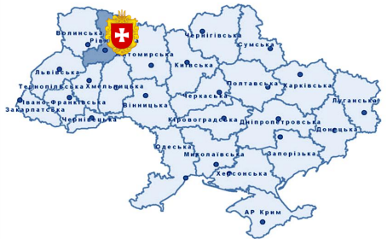
Рис. 2.1 Розташування Рівненської області [1, с. 2]
Регіон розташований на Східноєвропейській платформі. На межі між Українським кристалічним щитом (східна частина) та Волино-Подільською плитою. Незначна частина на північного-сходу регіону розміщена в межах Прип’ятського прогину (рис. 2.2).
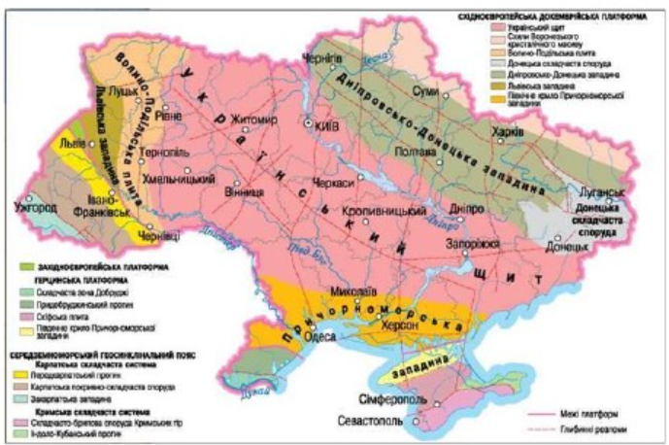
Рис. 2.2 Тектонічна будова України [7, с. 87]
Український кристалічний щит, це докембрійське тектонічне утворення, складається з порід метаморфогенного та магматичного походження, складений кварцитами, сланцями, гранітами, гнейсами, амфіболітами. Дані породи прикриті не значними осадовими відкладеннями, тому часто виходять на поверхню, особливо в межах русел річок.
Волинсько-Подільська плита складається з давніх кристалічних порід архейського та раннього протерозойського віку, таких як граніти, гнейси, сланці та інші метаморфічні породи. Вони свідчать про старість та стабільність цього регіону.
Прип’ятський прогин тектонічне утворення девонського періоду. Сильно заповнений осадовими відкладами. Тому з ним пов’язані такі корисні копалини, як піски, глина, крейда (рис. 2.3).
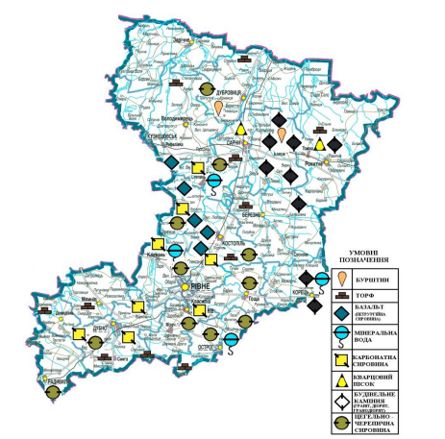
Рис. 2.3 Основні родовища корисних копалин Рівненської області [1, с. 16]
Із Українським кристалічним щитом та Волино-Подільською плитою на території Рівненської області пов’яні родовища пегматиту, сировини для мінеральної вати (базальт, граніти), облицювальний та будівельний камінь (рис. 2.3). Дані тектонічні структури є стабільними, тому рухи земної кори не відбуваються.
Рельєф регіону рівнинний. Північна частина Рівненської області розміщена в межах Поліської низовини з переважаючими висотами 140-180 м над рівнем моря, у долині річки Горинь мінімальна позначна становить 134 м. Південна частина регіону розташована на Волинській височині з висотами 200-300 м над рівнем моря (рис. 2.4).
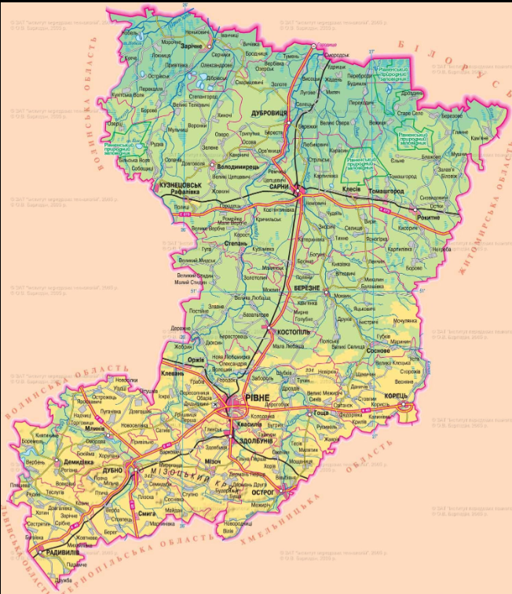
Рис. 2.4 Рельєф Рівненської області [15]
На крайньому півдні області знаходиться низькогірне пасмо Вороняки, де зафіксована найвища точка 372 м. Найвищими ділянками також являються Повчанська височина, Мізоцький кряж, Гощанське плато та Рівненське плато, їх висоти складають понад 300 м. У зв’язку з рівнинністю рельєфу Рівненської області, вона багата на корисні нерудні корисні копалини: пісок, глина, крейда тощо (рис. 2.3).
Дніпровське зледеніння (180 тис. років тому) залишило свої сліди на території Рівненської області. Внаслідок відкладень давнього льодовика сформувалися рівнини на воднольодовикових відкладах, в рельєфі вони представлені горбами висотою 150-200 м. Дослідники виокремлюють давні прадолини, що згодом були перекриті молодими відкладеннями і нині є плоскими, заболоченими рівнинами, наприклад поблизу річок Стир і Словечна. Та флювіогляціальні рівнини, які мають похилу поверхню, складені пісками, котрі широко представлені поблизу міста Сарни [32, с. 62].

2.2. Кліматичні умови, водні ресурси, ґрунтовий покрив, рослинність, тваринний світ та особливості ландшафтів у межах Рівненської області
Рівненська область повністю розташована в межах помірно кліматичного поясу, атлантико-континентальній області. Положення регіону зумовлює наступні кліматичні особливості:
- кількість сумарної сонячної радіації 2400-2600 МДж/м²;
- середня температура січня (найхолоднішого місяця) -6 ⁰С, південна частина -5⁰С, середня температура липня (найтеплішого місяця) +18 ⁰С;
- сумарна річна кількість опадів 600-650 мм, східна частина 550-600 мм (рис. 2.5).
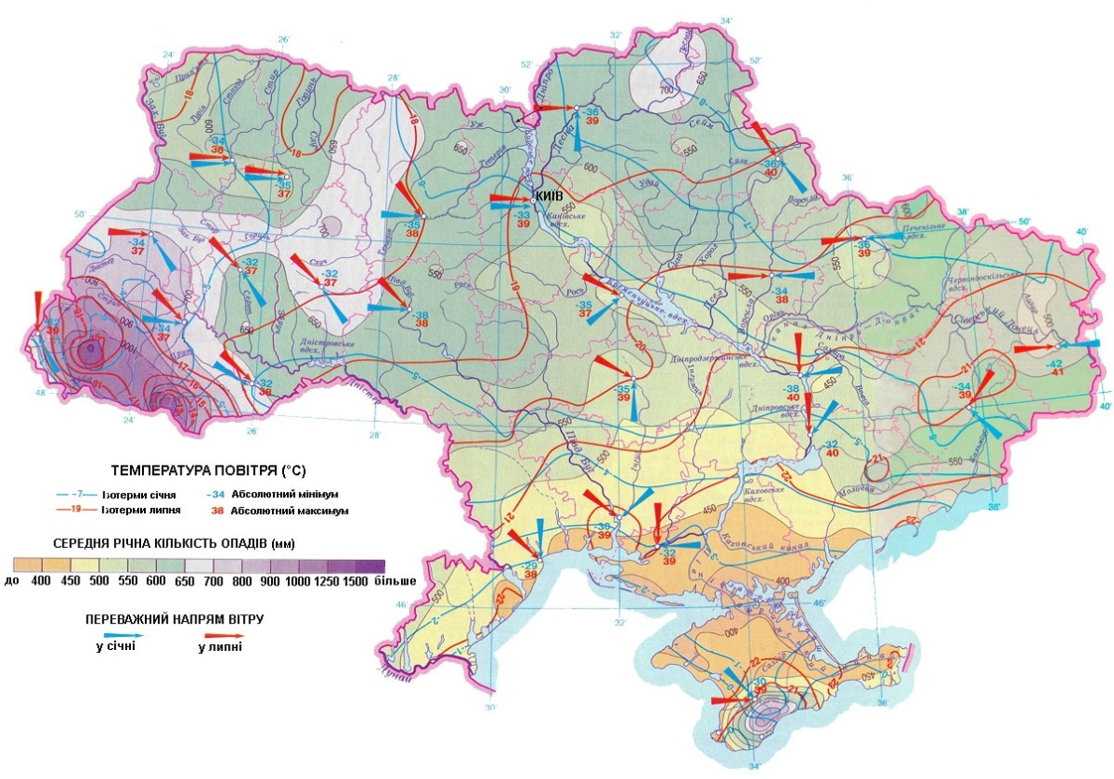
Рис. 2.5 Основні кліматичні показники території України [7, с. 99]
Оскільки регіон розміщений на заході держави, досить далеко від осі Воєйкова (смуга високого тиску, що з’єднує Сибірський максимум з Азорським максимумом), то протягом року знаходиться під впливом Атлантичних повітряних мас. Завдяки цьому для області характерна висока хмарність, що перешкоджає надходженню великої кількості сонячної радіації, тому влітку температури досить не високі (порівняно з півднем України). Натомість зима порівняно (зі сходом України) м’яка. Також переважання Атлантичного вологого повітря призводить до значної кількості опадів в усі сезони року. В осінньо-весняний період на території Рівненської області вривається Арктичне повітря, що призводить до приморозків [31, с. 34].
Регіон має густу річкову мережу, що пов’язано з рівнинним рельєфом та значною кількістю опадів. По територіх Рівненщини протікає 149 річок, з них одна велика, це Прип’ять, шість середніх ‒ Іква, Стир, Горинь, Ствига, Случ, Льва. Живлення ріки мають змішане з переважанням снігового. Напрям течії в більшості з півдня на північ, що пов’язано з більшими висотами рельфу у південній частині області. Річки регіону належать до басейну Чорного моря, оскільки є притоками Дніпра.
У межах Полісся річки Рівненської області мають повільну течію, заболочені заплави, формують стариці. На Волинській височині річки мають швидшу течію із-за стрімної зміни висоти місцевості, глибокі та вузькі русла. Густота річкової мережі більша на півдні, в лісостеповій зоні [8, с. 30].
Рівненщина має на свої території 151 озеро. Левова частка їх на Поліссі. Найбільшими являються Біле та Нобель. Максимальна кількість озер біля русел річок, тобто стариць та заплавних на півночі регіону. В північно-західній частині досить поширені карстові озера. Водозабезпеченість області рівномірна. На одну особу припадає 5,38 тис. м³ сумарного стоку води [8, с. 31].
Найпоширенішими ґрунтами Рівненської області є дерново-підзолисті, дернові, опідзолені, торфоболотні та болотні. Полісся має дерново-підзолисті, дернові, торфоболотні та болотні, що пов’язано з їх формуванням під лісовою рослинністю над льодовикових відкладах з надмірною кількістю опадів, вони є малородючими. На Волинській височині представлені опідзолені чорноземи та світло-сір лісові, вони сформувалися на лесових відкладах під лісостеповою рослинністю з достатньою кількістю опадів, тому досить родючі (рис. 2.6).
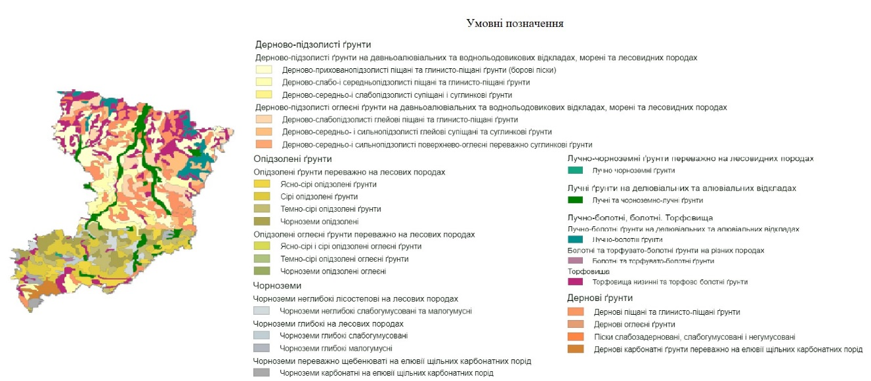
Рис. 2.6 Ґрунти Рівненської області [12]
У структурі земельного фонду Рівненщини 46%, це сільськогосподарські землі, більшість їх на півдні регіону. 40% ‒ ліси та лісопокриті площі на півночі, 5% ‒ заболочені, 3% ‒ забудовані, по 2% ‒ відкриті без рослинного покриву, поверхневі води та інші (рис. 2.7).
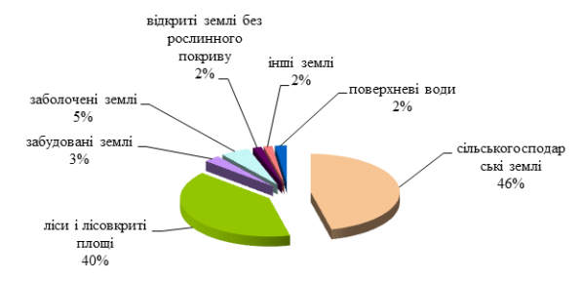
Рис. 2.7 Структура земельного фонду Рівненської області [8, с. 109]
У ландшафтному відношенні Рівненщина знаходиться в межах рівнинного класу, представлені підкласи низовинних та височинних, типи мішанолісовий та лісостеповий.
В межах мішанолісового Поліського ландшафту виокремлюють підвищені і низинні рівнини з малопотужними антропогеновим покривом на крейдяних породах та підвищені низинні рівнини з малопотужними антропогенним покривом на докембрійських кристалічних породах. На півдні регіону та місцями в цетрі денудаційні підвищені рівнини з дерново- слабко і середньопідзолистими ґрунтами в поєднанні з дерновими карбонатними, з габово-дубовими суборами. Західна частина кінцевоморенні горбисто-пасмові височини з дерново-слабопідзолистими ґрунтами, з суборами та моренно-зандрові рівнини з дерново-підзолистими і дерново-глейовими ґрунтами, з суборами і борами. Біля річок сформувалися алювіально-зандрові рівнини з дерново-підзолистими і дерново-глейовими ґрунтами, з суборами і борами та терасові піщані рівнини з дерново-слабопідзолистими і дерновими ґрунтами, з борами, суборами і низинними болотами (рис. 2.8).
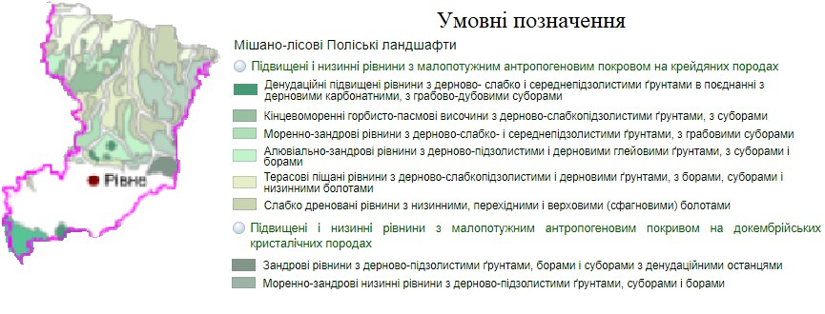
Рис. 2.8 Мішанолісові Поліські ландшафти на території Рівненської області [13]
В межах лісостепу широколистяні ландшафти поєднуються з лучно-степовими. Вирізняють пагорби з антропогенними покривом на крейдяних і неогенових карбонатних і піщано-глинистих породах та пагорби з антропогенними покривом на докембрійських і палеозойських породах, місцями перекритих палеоген-неогеновими відкладами. На заході знаходяться лесові височини і схили височин з сірими опідзоленими ґрунтами, з глибокими долинами, врізаними в палеозойські породи. Біля річок терасові лесові рівнини з сірими і темно-сірими опідзоленими ґрунтами. Більша частина даної лісостепової зони, це розчленовані лесові височини з сірими і темно-сірими опідзоленими ґрунтами, з грабовими дібровами; товтрові пасмо-горбисті карстові височини, складені рифовими вапняками, з опідзоленими ґрунтами, з грабовими дібровами; денудаційні хвилясті лесові рівнини з чорноземами малогумусовими і опідзоленими ґрунтами (рис. 2.9).
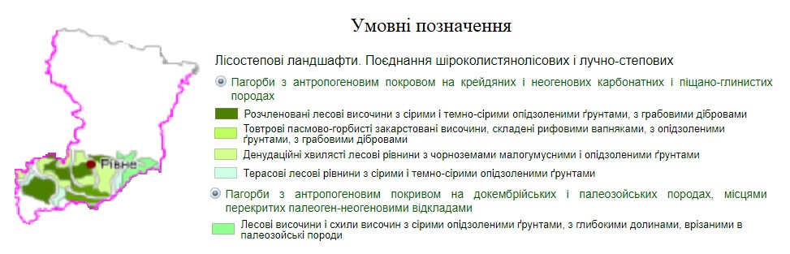
Рис. 2.9 Лісостепові ландшафти на території Рівненської області [13]
У зоні мішаних лісів Рівненської області поширені дуб, сосна, граб, береза, клен, осика, вільха. Розвинутий підлісок і він складається з шипшини, ожини, ліщини, малини, барбарису, чорниці, брусниці. Трав’янистий покрив представлений конвалією, проліском, папороттю, звіробоєм, ромашкою, фіалкою, купиною тощо. Тобто для лісів характерна розвинута ярусність. Серед представників фауни: лось, олень благородний, зубр, козуля, заєць, миші, вовк, рись, лисиця, тхір, дика свиня, білка, борсук. Поряд з водоймами поширені бобри, одатри, видри. Серед птахів широко представлені лелеки білі та чорні, сірі журавлі, глухарі, кулики, дятли, шпаки, зозулі.
У лісостеповій зоні серед дерев особливого поширення набули дуб та граб. Серед трав представлені тонконіг, горицвіт, конюшина, звіробій, гадючник, анемона. В лісостепу Рівненщини мешкають дикий кабан, козуля, борсук, лисиця, вовк, ховрах, тхір, білка, хом’як, вуж, полівка. Досить поширені жайворонки, куріпки, дрозди, перепілки, лелеки білі, дятли [8, с. 80].

Висновки до другого розділу
Рівненщина північно-західний регіон України. Межує з Волинською, Львіською, Тернопільською, Хмельницькою та Житомирською областями, а також має кордон з Республікою Білорусь.
Регіон розташований на Східноєвропейській платформі. На межі між Українським кристалічним щитом (східна частина) та Волино-Подільською плитою. Незначна частина на північного-сходу регіону розміщена в межах Прип’ятського прогину. Тектонічна будова має вплив на рельєф та багатсво надр Рівненської області.
Рельєф Рівненщини рівнинний. Північна частина розміщена в межах Поліської низовини з переважаючими висотами 140-180 м над рівнем моря, у долині річки Горинь мінімальна позначна становить 134 м. Південна частина регіону розташована на Волинській височині з висотами 200-300 м над рівнем моря. На крайньому півдні області знаходиться низькогірне пасмо Вороняки, де зафіксована найвища точка 372 м. Найвищими ділянками також являються Повчанська височина, Мізоцький кряж, Гощанське плато та Рівненське плато. Дніпровське зледеніння залишило свої сліди на території Рівненської області. У вигляді рівнин на воднольодовикових відкладах, що в рельєфі вони представлені горбами.
Рівненська область повністю розташована в межах помірно кліматичного поясу, атлантико-континентальній області. Протягом року знаходиться під впливом Атлантичних повітряних мас. Завдяки цьому для області характерна висока хмарність, що перешкоджає надходженню великої кількості сонячної радіації, тому влітку середні температури +18 ⁰С. Натомість зима порівняно м’яка середня температура -5..-6 ⁰С. Переважання Атлантичного вологого повітря призводить до значної кількості опадів в усі сезони року ‒ 600-650 мм. В осінньо-весняний період на території Рівненської області вривається Арктичне повітря, що призводить до приморозків.
Регіон має густу річкову мережу, що пов’язано з рівнинним рельєфом та значною кількістю опадів. По територіх Рівненщини протікає 149 річок, з них одна велика, це Прип’ять, шість середніх ‒ Іква, Стир, Горинь, Ствига, Случ, Льва. Річки регіону належать до басейну Чорного моря, оскільки є притоками Дніпра. Рівненщина має на свої території 151 озеро. Левова частка їх на Поліссі. Найбільшими являються Біле та Нобель. Максимальна кількість озер біля русел річок, тобто стариць та заплавних на півночі регіону. В північно-західній частині досить поширені карстові озера.
Найпоширенішими ґрунтами Рівненської області є дерново-підзолисті, дернові, опідзолені, торфоболотні та болотні. Півнячна частина має дерново-підзолисті, дернові, торфоболотні та болотні, що пов’язано з їх формуванням під лісовою рослинністю над льодовикових відкладах з надмірною кількістю опадів, вони є малородючими. На півдні області представлені опідзолені чорноземи та світло-сір лісові, вони сформувалися на лесових відкладах під лісостеповою рослинністю з достатньою кількістю опадів, тому досить родючі.
У ландшафтному відношенні Рівненщина знаходиться в межах рівнинного класу, представлені підкласи низовинних та височинних, типи мішанолісовий та лісостеповий.

РОЗДІЛ 3. АНТРОПОГЕННА МОРФОСКУЛЬПТУРА ТЕРИТОРІЇ РІВНЕНСЬКОЇ ОБЛАСТІ

3.1. Гірничопромисловий комплекс антропогенних форм рельєфу
Гірничодобувна промисловість в Рівненській області представлена 76 підприємствами. Поділяється на видобуток паливно-енергетичних та нерудних корисних копалин. Серед паливних мінеральних ресурсів особливе місце в регіоні посідає торф. Його виробництво в 2021 році становило 252,3 тис. т, що складало 50,9% від державно виробництва [3]. Найбільше підприємство даної галузі ДП «Рівнеторф» [8, с. 145].
Виробництво крихти, гранул та порошку з травертину, екаусину, граніту, порфіру, базальту, пісковику та іншого каменю в 2021 році на Рівненщині становили 3764,9 тис. т, що складало 22,9% від загальнодержавного виробництва. Камінь дроблений, який використовується як наповнювач бетону, для дорожнього покриття та подібних цілей був виготовлений у обсязі 9812,8 тис т, що складало 11,9% від державного. Піски будівельні, такі як глинисті, каолінові, полешпатові (крім кременистих та металоносних пісків) в Рівненсткій області в 2021 році ‒ 559,3 тис. т, що становить 2,9% від загального виробництва даної продукції в Україні в цей же рік [3].
Найбільшими підприємствами Рівненщини продукції непаливного комплексу є: ТзОВ «Вирівський кар’єр», ТзОВ «Клесівський кар’єр нерудних копалин «Технобуд», ТзОВ «Селищанський гран-кар’єр», ПАТ «Томашгородський щебеневий завод», ПАТ «Івано-Долинський спецкар’єр», ІП «Томашгородський КДЗ», ТОВ «Рокитнівський спецкар’єр» [8, с. 145].
В Рівненській області активно працює гірничопромисловий комплекс. Він чинить вплив на рельєф та змінює ландшафти в процесі своєї діяльності.
Флювіальні, еолові та алювіальні піски на території Рівненської області залягають близько до поверхні, це спричиняє їх видобуток кар’єрним способом. Розробляється 8 родовищ. В Сарненському районі поблизу села Карпилівка здійснюється активна розробка еолових пісків (рис. 3.1).
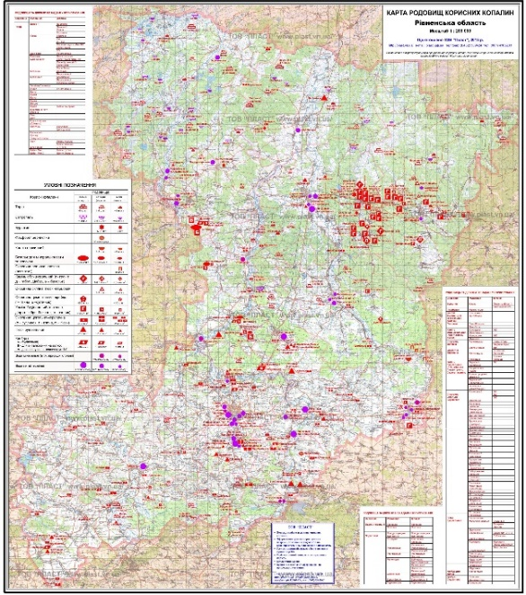
Рис. 3.1 Карта розташування родовищ корисних копалин Рівненської області [14]
В результаті вивозиться 10 м піску будівельного, розробляється радіальна дюна під основу. На терасі річки Горинь південніше міста Костопіль розташоване родовище Вельбівневське (рис. 3.1). На території котрого кар’єрні розробки розкинулися на площу 200 га. Глибина кар’єрів складає 3 м, рекультивація не проводиться, краї розробки різкі. Ділянки, котрі вже відпрацьовані затоплені водою. В районі міста Дубно ведеться видобуток неогенових пісків (рис. 3.1). Протяжність родовища 250 м, глибана кар’єрів до 30 м [28, с. 32].
Активний видобуток базальтів ведеться в Стир-Горинському межиріччі. В даному районі працюють Іванчівське, Полицьке, Великомідське, Костопільське та Рафалівське родовища, їх загальна площа 12 га [10, с. 5].
Полицьке родовище розташоване поблизу села Полиці на льодовикових відкладах, тому місцевість погорбована. Потужність розривних порід 3-5 м, видобуток базальтів ведеться до 15 м. Поряд розташоване родовище Рафалівське, на схилах володілу (рис. 3.1). Його площа 3 га, видобуток базальтів проводиться до глибини 15 м.
Поблизу села Велика Мидська на рівнині розміщене Великомидське родовище базальтів (рис. 3.1). Його площа 1 га, глибина видобутку порід 10 м. До Костопільського родовища відносять Івано-Долинський та два Берестовецьких кар’єри з видобутку базальтів. В Івано-Долинському видобуток проводиться до глидини 10 м, він займає 2 га площі. Два Берестовецькі кар’єри мають значну площу ‒ 80 га. Видобуток корисної копалини зідйснюється на глибини до 17 м (рис. 3.2).
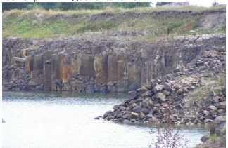
Рис. 3.2 Базальтові стовпи Костопільського родовища [19, с. 16]
Відпрацбовані ділянки не рекультивуться, часто вони затоплюються водою (рис. 3.3)
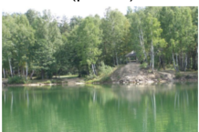
Рис. 3.3 Затоплені ділянки Костопільського родовища [19, с. 16]
Із 45 родовищ граніту в Рівненській області розробляється 25. Решта знаходяться у занедбаному стані. У Клесівському кар’єрі активно відбувається видобуток породи, яка залягає на глибині до 50 м, тому навколо накопичилися терикони до 10 м, все це разом створює антропогенний ландшафт (рис. 3.4).
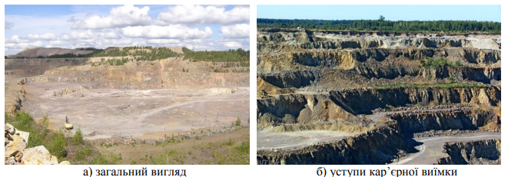
Рис. 3.4 Гранітне родовище Клесівське [19, с. 16]
Видобуток крейди проводиться повсюдно (рис. 3.1). Найбільшими родовищами в межах Рівненщини є Клеванське, його довжина 200 м, висота кар’єру 15 м та Здолбунівське, яке займає площу 120 га та глибиною до 40 м (рис. 3.5). Глибокі ділянки затоплені, рекультивація не проводиться [10, с. 6].
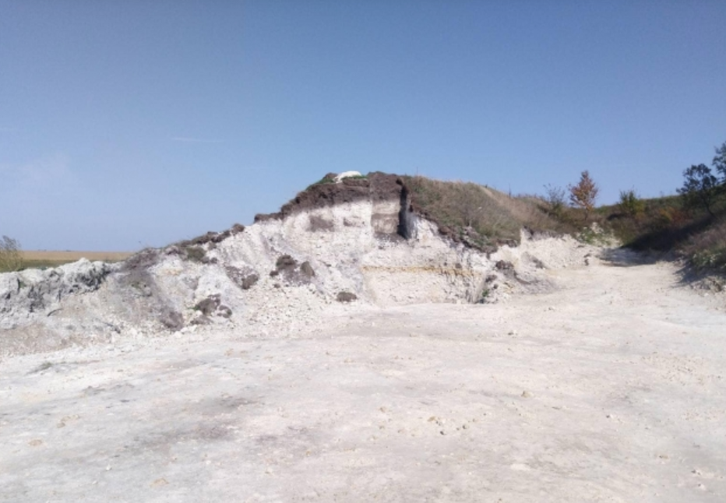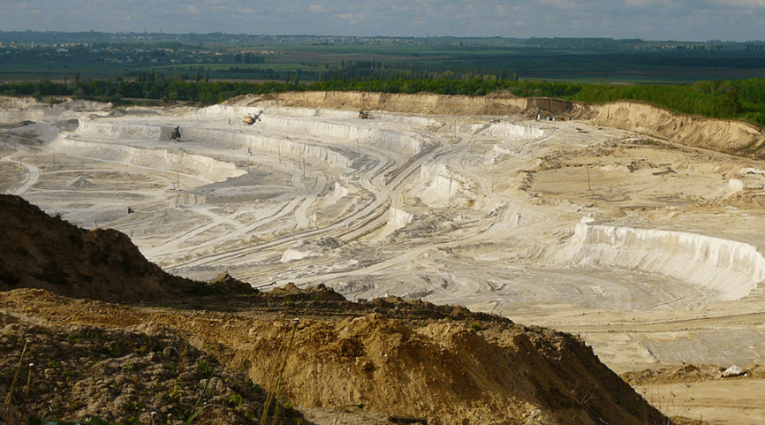
Рис. 3.5 Клеваньске родовище крейди [10, с. 6]
Торфові родовища розміщені по всій території Рівненської області, найбільше їх попід руслами рік та їх заплавах, в Дубровицькому, Рокитинському, Радивіліському, Корецькому, Сарницькому районах видобутку (рис. 3.6). В регіоні нараховується 332 родовищ, з них в експлуатації 46, їх загальга площа 21410 га [16, с. 35]. Під час розробки таких родовищ осушується територія, руйнується чи вирівнюється ландшафт, формуються виїмки та насипи [5, с. 128].
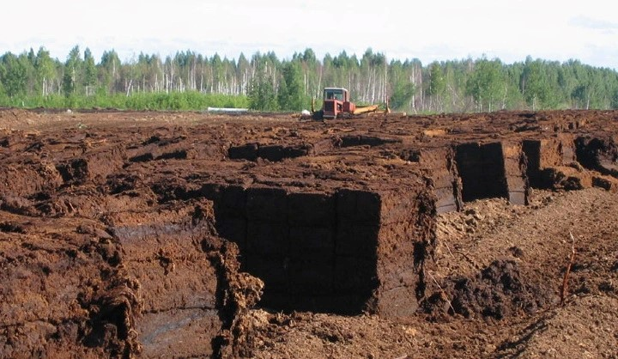
Рис. 3.6 Виробництво торфу в Мар’янівському родовищі Сарненського району Рівненської області [5, с. 129]
В Рівненські області сконцентровані значні запаси бурштину, площа розповсюдження бурштинових горизонтів 3810 км². Найбільшими промисловими родовищами є «Вільне», «Клесів», «Володимирець Східний». В них разом зосереджено 128 т бурштину, а прогнозовані запаси складають 1400 т. Під час його видобутку значно руйнується ландшафт, адже необхідне риття глибоких виїмок, що супроводжується накопичення поряд насипів, розмиванням ґрунтів. На території офіційних районів видобутку підтримується стабільність рельєфу, здійснюється часткова рекультивація. Значною проблемою для регіону є нелегальний видобуток, адже поруйнований рельєф ніяк не відновлюється. Територія залишається значно порушена багатьма «копанками» (рис. 3.7). Як наслідок такий несанкціоноване добування корисної копалини веде до того, що територія не може бути використана для будь-яких господарських потреб в майбутньому [19, с. 99]
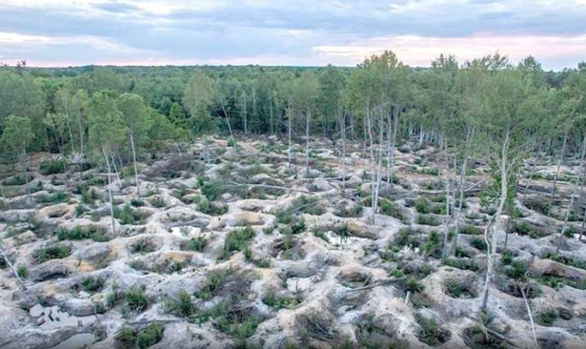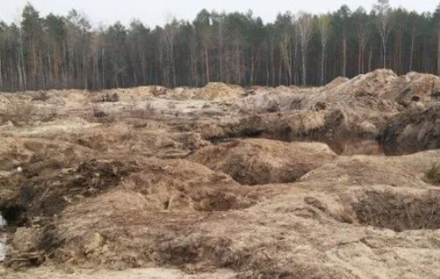
Рис. 3.7 Територія в Рівненській області порушена внаслідок нелегального видобутку бурштину [4, с. 15].
Отже, гірничопромисловий комплекс Рівненської області формує антропогенні форми рельєфу, такі як кар’єри, терикони, відвали, насипи, схили, виїмки. Часто гранітні, крейдяні та піщані родовища піддаються обвалам і зсувам. Територія родовищ та навколо них значно змінена. Нажаль, більшість кар’єрів не рекультивуються, часто закріплюються природним шляхом. Із-за близького залягання ґрунтових вод, такі родовища поступово затоплюються. Старі не відновлені кар’єри заповненні ґрунтами або токсичними відходами, як результат формуються бедленди.
Для усунення негативних проявів антропогенного рельєфу слід проводити рекультивацію, закріплювати краї кар’єрів рослинністю, перетворювати ці ділянки на природоохоронні та рекреаційні території.

3.2. Інженерно-будівельний комплекс антропогенних форм рельєфу
Інженерно-будівельний комплекс (ІБК) ‒ це система взаємопов'язаних інженерних і будівельних структур, які працюють разом для реалізації проектів будівництва. Що включає проектування, будівництво, експлуатацію та управління будівлями та інфраструктурою. Інженерно-будівельні роботи, пов'язані з створенням антропогенних форм рельєфу, які включають терасування, утворення штучних каньйонів, реконструкцію природних ландшафтів та інші інженерні втручання для адаптації території під потреби суспільства [17, с. 34].
Одним із напрямків інженерно-будівельного комплексу, що здатен чинити вагомий вплив на формування антропогенних форм рельєфу є будівництво залізничних колій та автомобільних доріг. Початок будівництва залізниці на території Рівненської області припадає на 1870-ті роки. В 1873 році була відкрита перша лінія Здолбунів – Рівне – Ковель – Брест – Білосток. А наступного року Здолбунів- Радивилів- Красне. Вже до початку Першої світової війни залізниця Рівненнщини була розбудована та сполучала регіон не лише з різними містами України, але й з’єднувала із іншими державами (рис. 3.8).
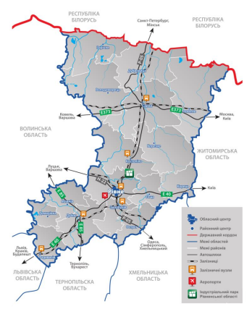
Рис. 3.8 Транспортна мережа Рівненської області [1, с. 2]
Будівництво залізничного полотна проходило по постльодовиковому рельєфі, що в результаті призвело до його суттєвих змін. Наприклад, на проміжку Рафалівка - Ковель при будівництві знімали 5 м антропогеногового покриву, що знищило кінцево-моренні форми рельєфу (рис. 3.9).
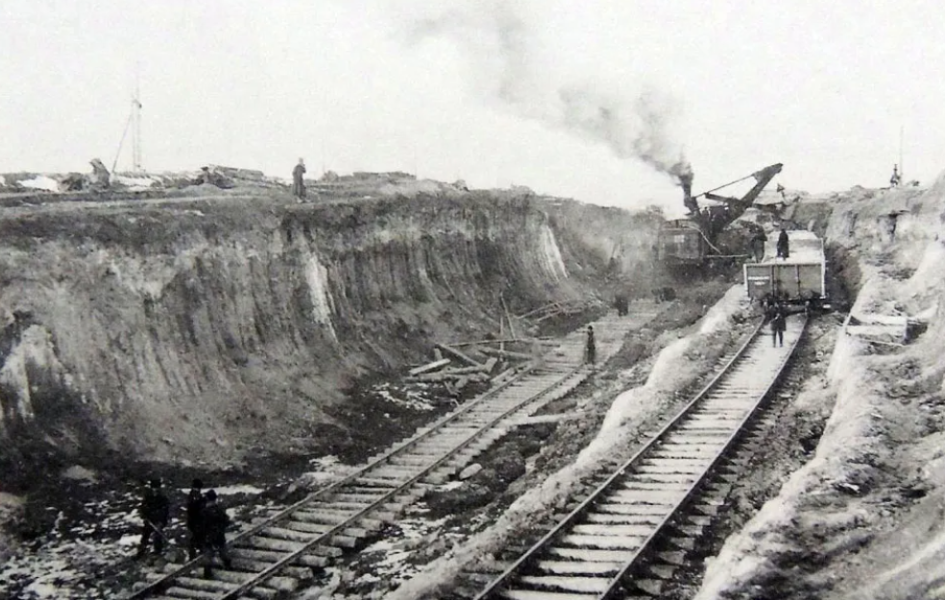
Рис. 3.9 Фото будівництва залізничного полотна через моренну гряду в Рівненській області [9]
Заболоченість території також суттєво ускладнювала будівництво, тому щоб нівелювати дану проблему із Клесівського родовища завозили щебінь, котрим засипали всі ділянки попід річками та торфовища. В результаті природні болотні ландшафти були зруйновані, ділянки вирівняні (рис. 3.10).
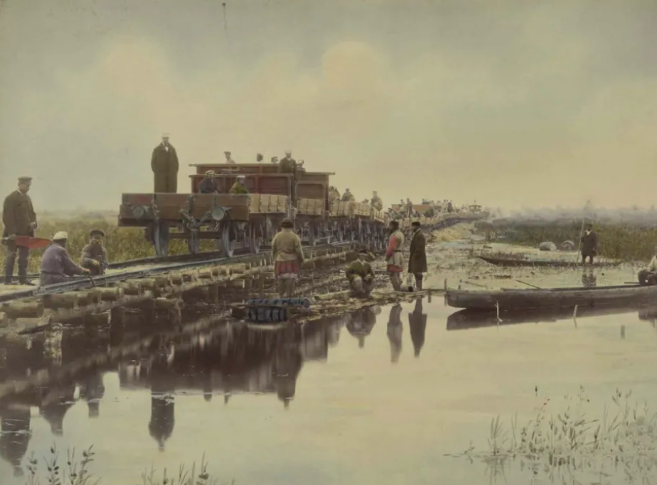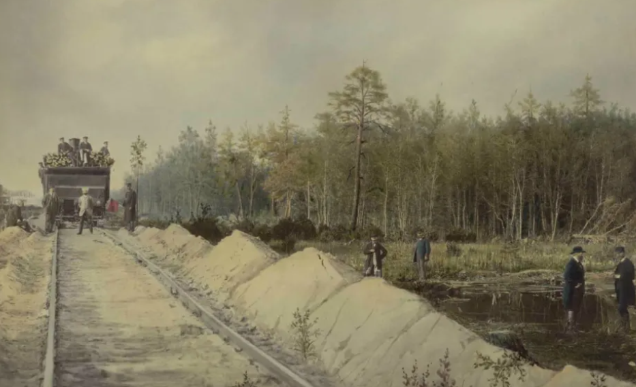
Рис. 3.10 Фото будівництва залізниці по заболоченим ділянкам Рівненщини [9]
Поряд з прямим впливом на рельєф під час будівництва залізниці, ще є супутні, як то забруднення ґрунтів на відстань до 1 км сажею, сміттям, стічними водами. Що також в результаті формує антропогенні форми рельєфу [10, с. 8].
В 1960-х роках в Рівненській області проходило активне будівництво автомобільних доріг. Дорога Київ – Варшава прокладена паралельно залізничному полотну дещо південніше. Вона спочатку була викладена бетонними плитами, але в 2012 році заасфальтована. Позитивним є те, що під час будівництва враховувалися особливості рельєфу території, тому вплив мінімальний, здійснювалося обходження ділянок заболочених та погорбованих (рис. 3.8).
Проте на південь від смт Томашгород розташовуються горби висотою до 15 метрів, під час будівництва дороги дві такі форми рельєфу були розсічені. Щебенем із місцевих кар’єрів було засипано всі торфовища та заболочені ділянки вздовж річок. На лівобережжі річки Стир дорога збудована на вододільній частині льодовикової лапасті. Це спричинило наявність виїмки 50-75 м порід четвертинного покриву поряд з дорогою. Такі ж антропогенні форми рельєфу зустрічаються по всій ділянці від Маневицького перехрестя до села Троянівка. По всій території Рівненської області автомобільні дороги глибоко врізані в лесові відкладення, що безперечно сформувало антропогенні форми рельєфу.
Прокладення автомобільних доріг та залізниці вплинули не лише на трансформацію природних ландшафтів, але й призвели до остаточного зникнення льодовикових форм рельєфу. Повністю зруйнованим є Любитівська озова гряда, що розташовувалася на південний-схід від міста Ковель, вона сягала висоти 10 м та довжини 5 км. Під час будівництва пісок із оз цілковито вибрали. Нині на цій території розміщені сільськогосподарські угіддя, ділянка вирівняна.
Повністю зруйнованими є Ковельський кам, що мав висоту 170 м та Білашівська моренна гряда, що мала протяжність до 5 км [10, с. 8].
Будівництво та подальше активне функціонування залізниці, автомобільних шляхів в Рівненській області спричинило підвищення розробки кар’єрів для отримання щебеню, осушування природних заболочених ділянок, руйнування або цілковите зникнення льодовикових форм рельєфу, активізацію ерозійних процесів, порушення природного балансу екосистем, техногенне забруднення.
Також антропогенні форми рельєфу викають під час забудови території, тобто утворюється селитебний рельєф. В Рівненській області 59,6 тис. га, що складає 3,0% території, знаходиться під міською та сільською забудовою. В результаті будівництва житлових будинків, підприємств, сховищ, стадіонів, складів, відведення місць під кладовища формуються антропогенні форми рельєфу. Адже для цього риються котловани, виникають виїмки та насипи. Внаслідок будівництва посилюються суфозійні процеси. Тому для регіону притаманна ситуація, коли міські будинки починають тріскатися, адже просідає ґрунт. Проблематичним є застарілість каналізації у містах, що призводить до витоку з труб стічних вод. А це в свою чергу веде до вимивання породи.
Формування антропогенних форм рельєфу пов’язано і з спорудженням мостів, дам та водосховищ на річках Случ, Стир, Прип’ять. Для їх будівництва використовувалися матеріали з кар’єрів, споруджувалися насипи. Під час будівництва водосховищ, а їх в регіоні налічується 12, затоплювалися прибережні ділянки, зараз відбувається абразивне руйнування берегів. Як результат природний ландшафт трансформувався та виникли антропогенні форми рельєфу (рис. 3.11).
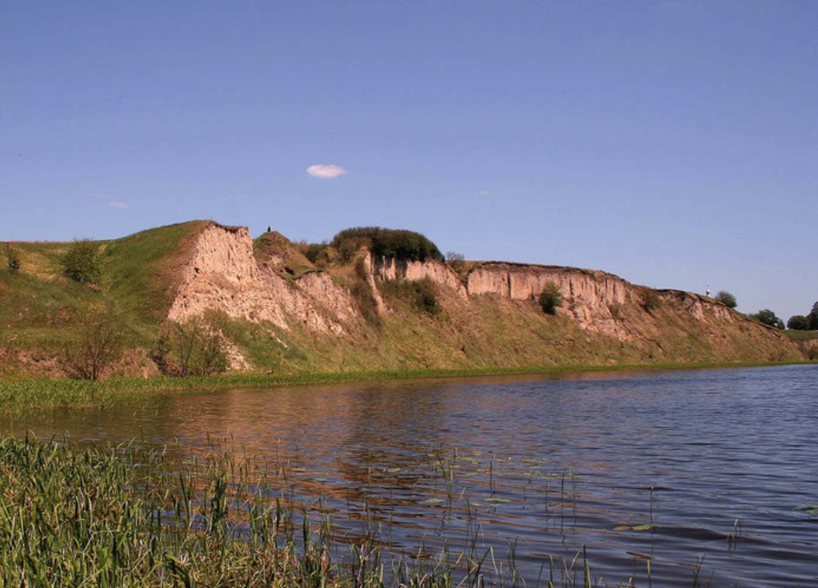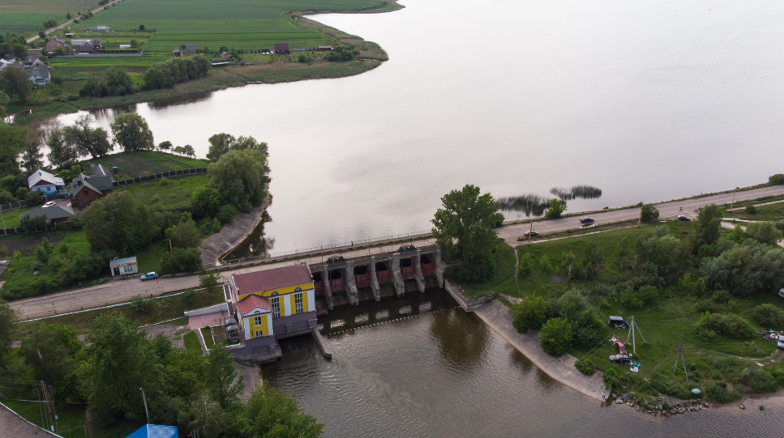
Рис. 3.11 Хрінницьке водосховище Рівненської області [30]

3.3. Агрогенний, мілітарний та рекреаційний комплекс антропогенних форм рельєфу
Рівненська область завдяки своєму географічному положенню, кліматичним та ландшафтним особливостям має значний потенціал у галузі сільського господарства. Земельна площа, що використовується для сільськогосподарських цілей становить 789,6 тис. га. З них 77,8% складає рілля, сіножаті та пасовища ‒ 20,4%, багаторічні насадження ‒ 1,3%, перелоги ‒ 0,5% [8, с. 149].
Найпоширенішими ґрунтами Рівненської області є дерново-підзолисті, дернові, опідзолені, торфоболотні та болотні. Полісся має дерново-підзолисті, дернові, торфоболотні та болотні, що пов’язано з їх формуванням під лісовою рослинністю над льодовикових відкладах з надмірною кількістю опадів, вони є малородючими. На Волинській височині представлені опідзолені чорноземи та світло-сір лісові, вони сформувалися на лесових відкладах під лісостеповою рослинністю з достатньою кількістю опадів, тому досить родючі (рис. 2.6).
В регіоні найбільше виробляється: зернові, цукрові буряки, соя, соняшник, ріпак, картопля, овочі відкритого ґрунту, молоко, м’ясо. Частка Рівненщини в загальноукраїнському валовому обсязі виробництва продукції сільського господарства складає 2,9%.
Найбільша розораність спостерігається на півдні Рівненської області, адже найродючіші ґрунти саме там. Внаслідок багаторазового обробітку, відсутності сівозмін поступово втрачається кількість гумусу. Поширеними видами деградації ґрунтів Рівненщини є водна та вітрова ерозія, хімічна та фізична деградація.
Через насадження на льодовикових відкладах руйнується природні ландшафти, часто моренні горби вирівнюються для потреб сільського господарства, що призводить до зсувів. Для північної частини регіону притаманне осушування боліт та на їх місці облаштування полів, що також веде до посилення вітрової ерозії, утворення антропогенного ландшафту. Все більше зростають площі середньо- та сильнозмитих ґрунтів. Тому орні землі втрачають родючість, замулюються водойми [8, с. 112].
На території Рівненської області розповсюджений мікрогорбкуватий та дрібнозападинний агрогенний рельєф городів та полів. Котрий сформувався внаслідок оранки, дискування, культивування, висівання зернових, копання коренеплодів, внесення добрив, отрутохімікатів і він зазнає суттєвих сезонних змін.
Мілітарні форми рельєфу Рівненської області пов’язані з давніми укріпленнями, фортецями, замками, військовими полігонами, аеродромами, навчальними центрами Збройних сил України, партизанськими базами часів Другої світової війни, прикордонними укріпленнями. Дані мілітарні побудови залишили по собі рови, редути, вали, насипи, тереси, редани, командні пункти. Такі форми рельєфу досить поширені по території Рівненщини (рис. 3.12).
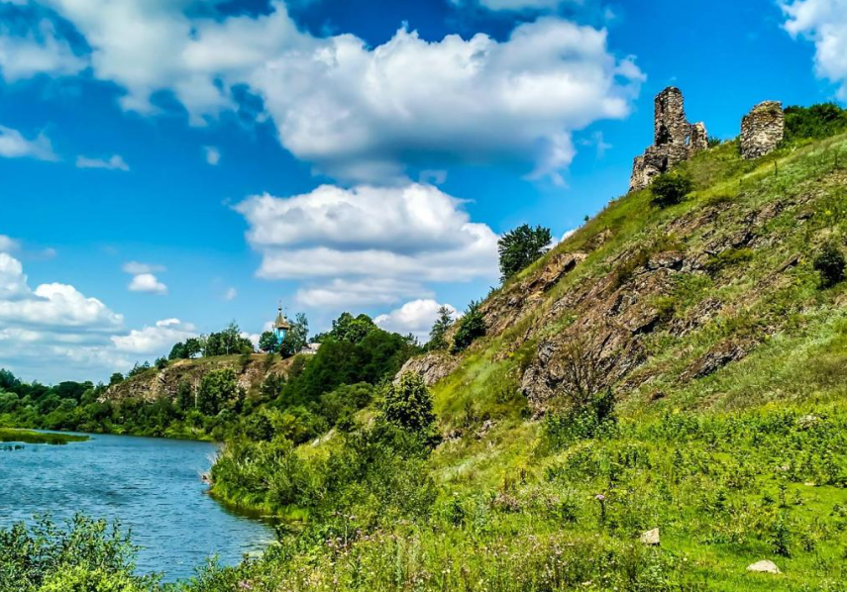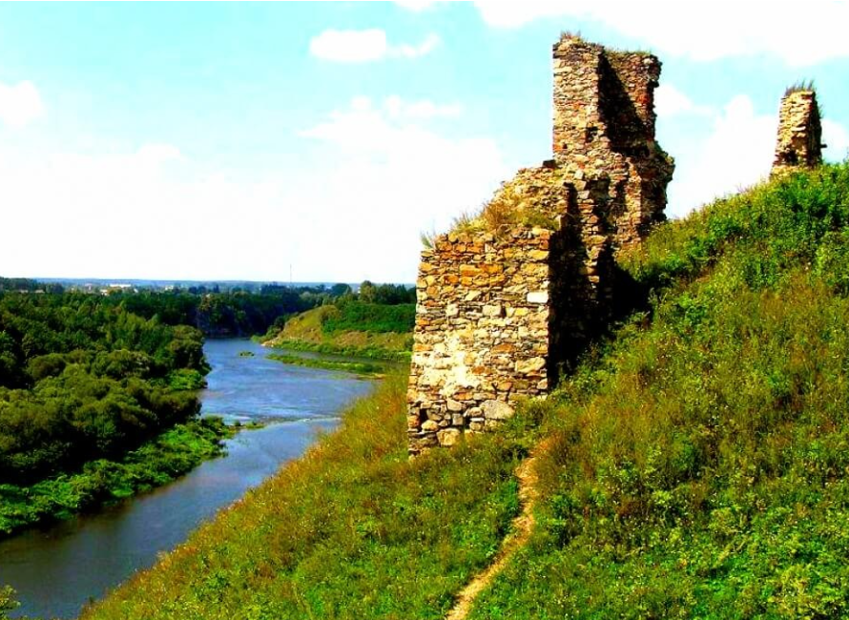
Рис. 3.12 Залишки старовинної фортеці у долині річки Случ [21]
Рекреаційні форми рельєфу виникають у туристично привабливих місцях масового відпочинку людей. На Рівненщині увагу туристів привертають базальтові стовпи відпрацьованих кар’єрів, річки, озера, національні ландшафтні парки, старовинні замки. Для задоволення потреб рекреантів розбудовується туристична інфраструктура, що веде до появи готелів, кемпінгів, ресторанів, кафе, туристичні стежки, насипні пляжі [25, с. 34].
Наприклад, «Музей лісу» поряд з Костополем знаходиться на межі між мішанолісовою та лісостеповою зонами, тому має значну різноманітність флори та фауни. Для комфорту відвідувачів розроблені екскурсійні стежки, викладені асфальтовані доріжки, поставлені альтанки, організовані зони відпочинку. Таким чином природний рельєф піддався зміні і натомість виник антропогенний (рис. 3.13).
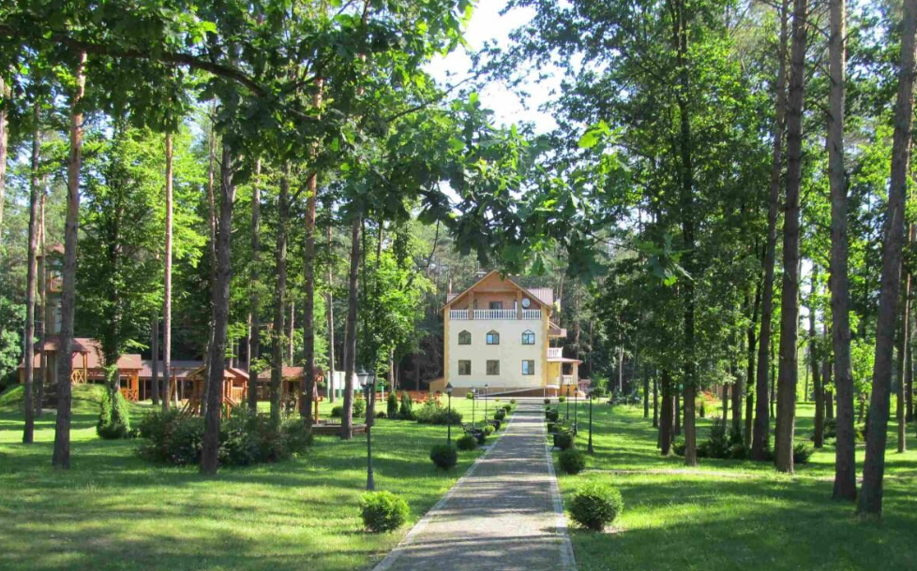
Рис. 3.13 «Музей лісу» [21]
Ще одним туристичним місцем де природні ландшафти піддалися людській трансформації, це Березнівський дендропарк. На його території, як і у «Музеї лісу» розроблені маршрути, заасфальтовані стежки, поставлені альтанти для відпочинку відвідувачів. Крім того, на території дендропарку зроблені штучні ставки, мости, захисні насадження (рис. 3.14).
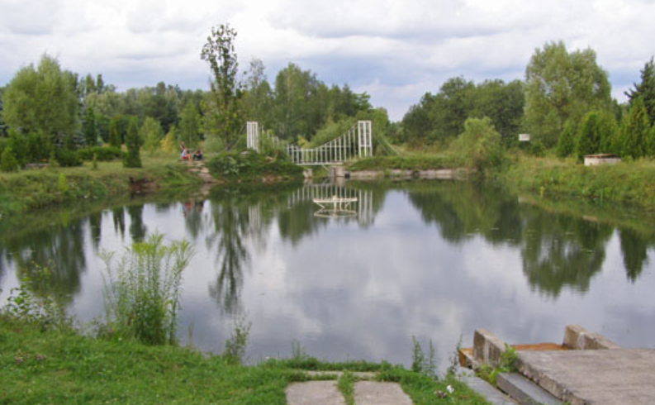
Рис. 3.14 Березнівський дендропарк [21]
В Рівненській області часто гірничо-промисловий антропогенний рельєф поєднується з рекреаційним. Старі затоплені кар’єри використовують, як зони відпочинку, таким чином піддаючи їх повторній зміні. Так базальтові, гранітні, та крейдяні кар’єри стають туристично привабливими, як результат біля них облаштовуються зони відпочинку, насипаються пляжі, будуються доріжки, кафе, магазини тощо [24, с. 25]. Наприклад, «Голубе озеро», що на межі між Рокитнівським та Сарненським районом раніше було гранітовий кар’єром, але після відпрацювання було затоплене водою, нині це популярне туристичне місце (рис. 3.15).
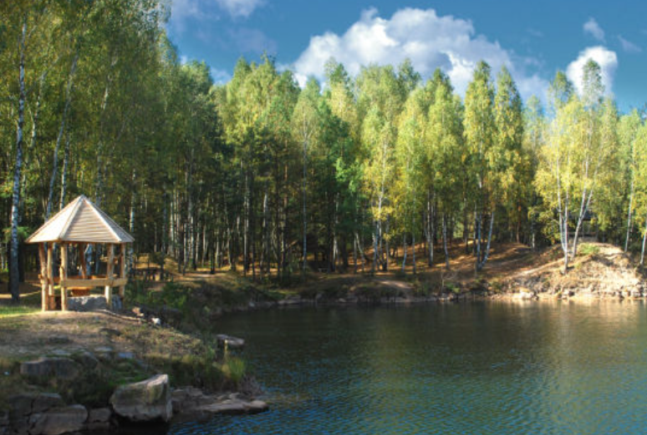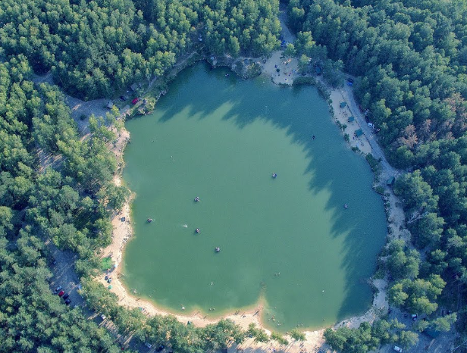
Рис. 3.15 «Голубе озеро» [21]

Висновки до третього розділу
Гірничодобувна промисловість в Рівненській області поділяється на видобуток паливно-енергетичних та нерудних корисних копалин. Серед паливних мінеральних ресурсів особливе місце в регіоні посідає торф. Нерудні корисні копалини представлені флювіальними, еоловими та алювіальними пісками, гарнітом, базальтом, крейда, бурштин.
Гірничопромисловий комплекс Рівненщини формує антропогенні форми рельєфу, такі як кар’єри, терикони, відвали, насипи, схили, виїмки. Часто гранітні, крейдяні та піщані родовища піддаються обвалам і зсувам. Територія родовищ та навколо них значно змінена. Більшість кар’єрів не рекультивуються, часто закріплюються природним шляхом, із-за близького залягання ґрунтових вод, такі родовища поступово затоплюються. Старі не відновлені кар’єри заповненні ґрунтами або токсичними відходами, як результат формуються бедленди. Для усунення негативних проявів антропогенного рельєфу слід проводити рекультивацію, закріплювати краї кар’єрів рослинністю, перетворювати ці ділянки на природоохоронні та рекреаційні території.
Інженерно-будівельні роботи в Рівненській області пов'язані з створенням антропогенних форм рельєфу, які включають терасування, утворення штучних каньйонів, реконструкцію природних ландшафтів та інші інженерні втручання для адаптації території під потреби суспільства.
Будівництво та подальше активне функціонування залізниці, автомобільних шляхів в Рівненській області спричинило підвищення розробки кар’єрів для отримання щебеню, осушування природних заболочених ділянок, руйнування або цілковите зникнення льодовикових форм рельєфу, активізацію ерозійних процесів, порушення природного балансу екосистем, техногенне забруднення.
Під час утворення селитебного рельєфу в Рівненській області риються котловани, виникають виїмки та насипи. Що пришвидшило розробку родовищ корисних копалин, а також посприяло інтенсифікації суфозійних процесів.
Формування антропогенних форм рельєфу пов’язано і з спорудженням мостів, дам та водосховищ на річках Случ, Стир, Прип’ять. Для їх будівництва використовувалися матеріали з кар’єрів, споруджувалися насипи. Під час будівництва водосховищ затоплювалися прибережні ділянки, де в наш час відбувається абразивне руйнування берегів. Як результат природний ландшафт трансформувався та виникли антропогенні форми рельєфу
Рівненська область завдяки своєму географічному положенню, кліматичним та ландшафтним особливостям має значний потенціал у галузі сільського господарства. Земельна площа, що використовується для сільськогосподарських цілей становить 789,6 тис. га., з них 77,8% складає рілля. Найбільша розораність спостерігається на півдні Рівненської області. Внаслідок багаторазового обробітку, відсутності сівозмін поступово втрачається кількість гумусу. Поширеними видами деградації ґрунтів Рівненщини є водна та вітрова ерозія, хімічна та фізична деградація. Через насадження на льодовикових відкладах руйнується природні ландшафти, часто моренні горби вирівнюються для потреб сільського господарства, що призводить до зсувів. Для північної частини регіону притаманне осушування боліт та на їх місці облаштування полів, що також веде до посилення вітрової ерозії, утворення антропогенного ландшафту. Все більше зростають площі середньо- та сильнозмитих ґрунтів. На території Рівненської області розповсюджений мікрогорбкуватий та дрібнозападинний агрогенний рельєф городів та полів.
Мілітарні побудови залишили по собі рови, редути, вали, насипи, тереси, редани, командні пункти. Такі форми рельєфу досить поширені по території Рівненщини.
Рекреаційні форми рельєфу виникають у туристично привабливих місцях масового відпочинку людей. На Рівненщині увагу туристів привертають базальтові стовпи відпрацьованих кар’єрів, річки, озера, національні ландшафтні парки, старовинні замки. Для задоволення потреб рекреантів розбудовується туристична інфраструктура, що веде до появи готелів, кемпінгів, ресторанів, кафе, туристичних стежок, насипних пляжів.

ВИСНОВКИ
- Антропогенний рельєф – це форми рельфу та ландшафти, що виникають в результаті господарської діяльності людини. Аналіз антропогенних форм рельєфу слід проводити враховуючи історію і географію території, її залученість у господарську діяльність, а також цілісно сприймати природні та соціальні процеси, що в коплексі формують та трансформують ландшафти.
- Дослідження антропогенних форм рельєфу Рівненської області включає чотири етапи. Застосування ряду загальнонаукових і фахових геоморфологічних методів.
- Рівненщина північно-західний регіон України. Розташований на Східноєвропейській платформі. На межі між Українським кристалічним щитом та Волино-Подільською плитою. Незначна частина на північного-сходу регіону розміщена в межах Прип’ятського прогину. Тектонічна будова має вплив на рельєф та багатство надр Рівненської області. Рельєф Рівненщини рівнинний. Північна частина розміщена в межах Поліської низовини, а південна частина регіону розташована на Волинській височині. Дніпровське зледеніння залишило свої воднольодовикові відклади, що в рельєфі представлені горбами.
- Рівненська область повністю розташована в межах помірно кліматичного поясу, атлантико-континентальній області. Протягом року знаходиться під впливом Атлантичних повітряних мас. В осінньо-весняний період на території Рівненської області вривається Арктичне повітря. Регіон має густу річкову мережу, що пов’язано з рівнинним рельєфом та значною кількістю опадів. По територіх Рівненщини протікає 149 річок. Рівненщина має на свої території 151 озеро. Максимальна кількість озер біля русел річок, тобто стариць та заплавних на півночі регіону. В північно-західній частині досить поширені карстові озера. Північна частина Рівненської області має дерново-підзолисті, дернові, торфоболотні та болотні ґрунти. На півдні області представлені опідзолені чорноземи та світло-сір лісові. У ландшафтному відношенні Рівненщина знаходиться в межах рівнинного класу, представлені підкласи низовинних та височинних, типи мішанолісовий та лісостеповий.
- Гірничодобувна промисловість в Рівненській області поділяється на видобуток паливно-енергетичних та нерудних корисних копалин. Гірничопромисловий комплекс Рівненщини формує антропогенні форми рельєфу, такі як кар’єри, терикони, відвали, насипи, схили, виїмки. Часто гранітні, крейдяні та піщані родовища піддаються обвалам і зсувам. Через близького залягання ґрунтових вод, такі родовища поступово затоплюються. Старі не відновлені кар’єри заповненні ґрунтами або токсичними відходами, як результат формуються бедленди.
- Інженерно-будівельні роботи в Рівненській області пов'язані з створенням антропогенних форм рельєфу, які включають терасування, утворення штучних каньйонів, реконструкцію природних ландшафтів та інші інженерні втручання для адаптації території під потреби суспільства. Будівництво та подальше активне функціонування залізниці, автомобільних шляхів в Рівненській області спричинило підвищення розробки кар’єрів для отримання щебеню, осушування природних заболочених ділянок, руйнування або цілковите зникнення льодовикових форм рельєфу, активізацію ерозійних процесів, порушення природного балансу екосистем, техногенне забруднення. Під час утворення селитебного рельєфу в Рівненській області риються котловани, виникають виїмки та насипи. Що пришвидшило розробку родовищ корисних копалин, а також посприяло інтенсифікації суфозійних процесів. Формування антропогенних форм рельєфу пов’язано і з спорудженням мостів, дам та водосховищ. Для їх будівництва використовувалися матеріали з кар’єрів, споруджувалися насипи. Під час будівництва водосховищ затоплювалися прибережні ділянки, де в наш час відбувається абразивне руйнування берегів. Як результат природний ландшафт трансформувався та виникли антропогенні форми рельєфу
- Рівненська область завдяки своєму географічному положенню, кліматичним та ландшафтним особливостям має значний потенціал у галузі сільського господарства. Найбільша розораність спостерігається на півдні Рівненської області. Внаслідок багаторазового обробітку, відсутності сівозмін поступово втрачається кількість гумусу. Поширеними видами деградації ґрунтів Рівненщини є водна та вітрова ерозія, хімічна та фізична деградація. Через насадження на льодовикових відкладах руйнується природні ландшафти, часто моренні горби вирівнюються для потреб сільського господарства, що призводить до зсувів. Для північної частини регіону притаманне осушування боліт та на їх місці облаштування полів, що також веде до посилення вітрової ерозії, утворення антропогенного ландшафту. Все більше зростають площі середньо- та сильнозмитих ґрунтів. На території Рівненської області розповсюджений мікрогорбкуватий та дрібнозападинний агрогенний рельєф городів та полів. Мілітарні побудови залишили по собі рови, редути, вали, насипи, тереси, редани, командні пункти. Для задоволення потреб рекреантів розбудовується туристична інфраструктура, що веде до появи рекраційного комплексу антропогенних форм рельєфу: готелів, кемпінгів, ресторанів, кафе, туристичних стежок, насипних пляжів.
- Для Рівненської області характерне повсюдне поширення антропогенної морфоскульптури. Що пов’язано з активно функціонуючим гірничопромисловим, інженерно-будівельним, агрогенним, мілітарним та рекреаційним комплексом. В результаті виникають кар’єри, насипи, виїмки, відвали, відбуваються зсуви, посилюється вивітрювання та суфозійні процеси, формуються бедленди. Запобігти негативним проявам формування антропогенних форм рельєфу можливо за проведення рекультивації, впровадження природозберігаючих технологій ведення господарської діяльності.

СПИСОК ВИКОРИСТАНИХ ДЖЕРЕЛ
- Аналіз стану економічного та соціального розвитку Рівненської області за 2014-2018 роки. Рівненська облдержадміністрація, Рівне, 2019. 104 с.
- Байрак Г. Методи геоморфологічних досліджень : навч. Посібник. Львів: ЛНУ імені Івана Франка, 2018. 292 с Виробництво промислової продукції за видами по регіонах за 2021 рік.
- Державна служба статистики України. URL: https://www.ukrstat.gov.ua/operativ/operativ2022/pr/ovp/arh_ovp_reg_2022_u.html (дата звернення: 11.01.2024)
- Гайдук М. О. Аналіз форм антропогенного рельєфу як ресурсу для промислового туризму (на прикладі кар’єрів). Кривий Ріг, 2018. 129 с.
- Гнєушев В.О., Стадник О.С. Екологічні та технологічні проблеми видобування торфу. Національний університет водного господарства та природокористування, Україна, Рівне, №1(40), 2017. С. 128-133
- Гродзинський М. Класифікаційна проблема в сучасному ландшафтознавстві. Сучасні проблеми і тенденції розвитку географічної науки: Матеріали міжнар. конф. до 120-річчя географії у Львівському університеті (24-26 вересня 2003 р.). Львів: Видав. центр ЛНУ імені Івана Франка, 2003. С. 39-40.
- Довгань Г.Д. , Стадник О.Г. Географія: підручник для 8 класу закл. серед. Освіти 2-ге вид. перероб. Харків: Вид-во «Ранок», 2021. 272 с.
- Доповідь про стан навколишнього природного середовища в Рівненській області у 2021 році. Департамент екології та природних ресурсів Рівненської облдержадміністрації, Рівне, 2022. 230 с.
- Залізниця через Полісся. Фотографії старого Львова. URL: https://photo-lviv.in.ua/zaliznytsya-cherez-polissya-do-rivnoho-abo-budivnytstvo-stolittya/ (дата звернення: 02.02.2024)
- Зузук Ф. В., Залеський І.І. Антропогенна трансформація рельєфу в межах Волинської та Рівненської областей. Природа Західного Полісся та прилеглих територій : зб. наук. пр. Луцьк: Волин. нац. ун-т ім. Лесі Українки, 2013. № 10. С. 3-8
- Казаков В.Л. Антропогенні ландшафти Кривбасу. Різноманіття ландшафтних комплексів України та шляхи їх раціонального використання і збереження: методологія і прикладні аспекти. Зб. наук. праць. К., 2000. С.41-46.
- Карта Ґрунтів Рівненської області. URL: https://geomap.land.kiev.ua/obl-16.html (дата звернення: 01.02.2024)
- Карти України. URL: https://geomap.land.kiev.ua/landscapes.html (дата звернення: 02.02.2024
- Карта корисних копалин Рівненської області. URL: https://cutt.ly/wwXW5q9o (дата звернення: 01.02.2024)
- Карти Рівненської області. URL: https://geomap.com.ua/uk-gr/507.html (дата звернення: 01.02.2024)
- Ковальчук І. П., Колтун О.В. Передумови виникнення антропогенної геоморфології. Природа Західного Полісся та прилеглих територій: зб. наук. Праць. Волин. нац. ун-т ім. Лесі Українки/ за заг. ред. Ф. В. Зузука. Луцьк, 2011. № 8. С. 3-7.
- Колтун О.В., Ковальчук І.П. Антропогенна геоморфологія: Навч. посібн. / за ред. проф. І.П. Ковальчука. Львів: Видавничий центр ЛНУ імені Івана Франка, 2014. 194 с.
- Кучерук М., Стріха В.А., Маліков В.В. Аналіз та оцінка мастабів розробки поклпдів торфу рівненської області ДВНЗ «Національний університет водного господарства та природокористування», Рівне, 2016. С. 34-36
- Лементарчук, Ю. О., Колтун О.В. Антропогенна трансформація рельєфу міста Винники. Наукові записки Сумського державного педагогічного університету ім. А. С. Макаренка. Географічні науки : науковий журнал / МОН України, Сумський держ. пед. ун-т ім. А. С. Макаренка ; Українське географічне товариство, Сумський відділ. Суми: СумДПУ ім. А. С. Макаренка, 2020. Том 2, вип. 1. С. 64-71.
- Мельничук В., Мельничук Г. Мінерально-сировинна база Рівненської області: стан, проблеми, перспективи. Мінералогічний збірник. 2017. № 67. Випуск 2. С. 91-102
- Озера, ставки та кар`єри: де відпочити на Рівненщині URL: https://rivne.media/news/ozera-stavki-ta-kareri-de-vidpochiti-na-rivnenshchini (дата звернення: 21.01.2024)
- Павловська Т. С., Ковальчук І. П. Геоморфологія : навчальний посібник для студентів закладів вищої освіти. Волинський національний університет імені Лесі Українки, географічний факультет, Національний університет біоресурсів і природокористування України, факультет землевпорядкування. Луцьк: Вежа-Друк, 2022. 348 с.
- Палієнко В.П. Сучасний геоморфогенез: проблеми і пріоритетні напрямки дослідження. УГЖ, 2011. №3. С. 52-59
- Перевозник А.Ю. Рекреаційний потенціал українського Полісся. Національний авіаційний університет. Київ, 2022. 58 с.
- Полонська І.І. Рекреаційні дестинації Рівненської області: проблеми і перспективи. Національний авіаційний університет. Київ, 2021. 65 с.
- Регіональний геолого-геоморфологічний аналіз : навчальний посібник / авт.–уклад. О. Д. Лаврик, О. С. Осадчий, Д. О. Панкратенкова. Умань: ПП Жовтий О.О., 2015. 121 с.
- Сіренко І. М. Динамічна геоморфологія. Львів: Лабораторія тематичного картографування; Малий видавничий центр географічного факультету, 2012. 39с
- Столярчук А.М. Ресурсний потенціал Рівненської області як невід’ємна частина сировинної безпеки держави. Націоанльний університет водного господарства та природокористування, Вип. 3 (5) Рівне, 2015. С. 30-33
- Фізична географія та геоморфологія. К.: ВГЛ «Обрії», 2010. Вип. 1 (58). 356 с.
- Хрінницьке водосховище. Рhotographers URL: . https://photographers.ua/photo/hrinnitske-vodoshovische-boremel-869693/ (дата звернення: 03.02.2024)
- Холявчук Д.І. Регіональна кліматологія: навчальний посібник. Чернівці: Чернівец. нац. ун-т ім. Ю. Федьковича, 2019. 168 с.
- Чабанчук В.Ю. Еколого-географічний аналіз лісових ландшафтів Рівненської області. Східноєвропейський національний університет імені Лесі Українки, Луцьк, 2019. 292 с.

